
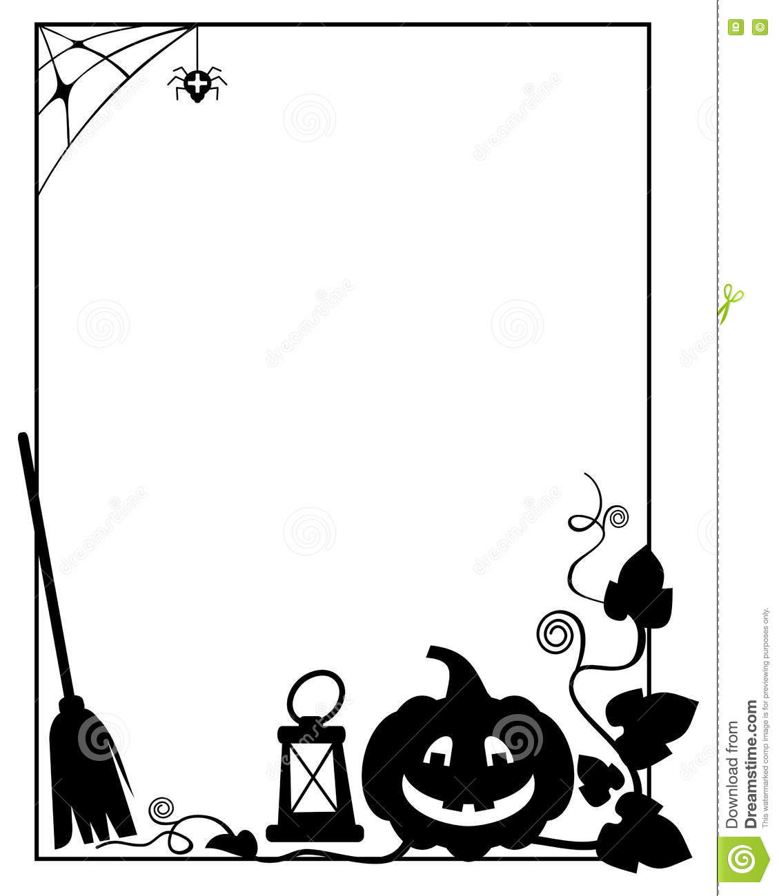
Le 26 octobre 2024
De 14h à 18h
Organisé par le service Animation Médiation Education
Bienvenue à tous !
Halloween
Les petits aiseau-preslois fêtent

Avec la participation de :

- L’Association TAO
- Le Comité « Cité Solaire » (Presles)
- Le Comité Féérique de Pont-de-Loup
- De nombreux bénévoles
- …

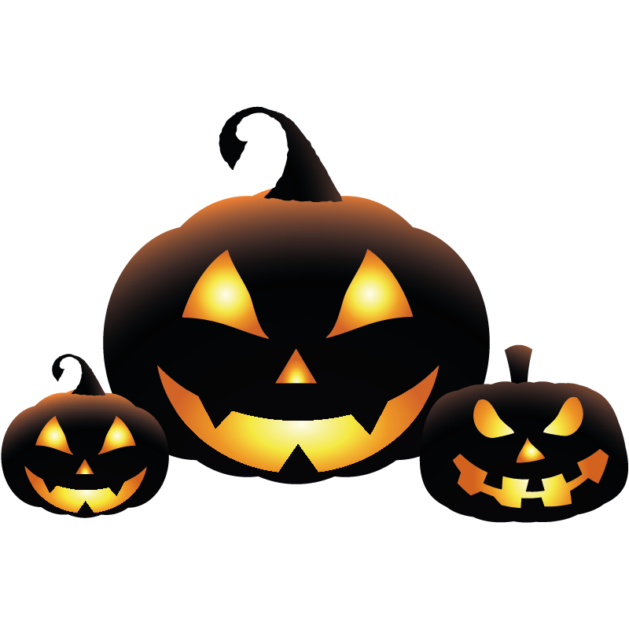

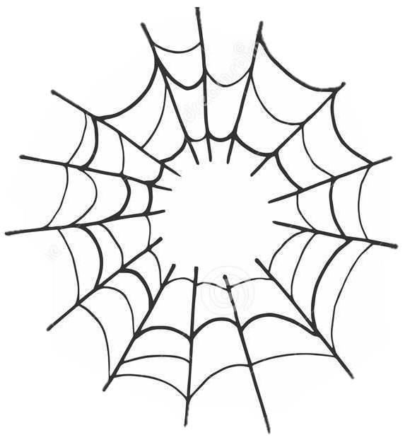
Le 26 octobre 2024
De 14h à 18h
GRATUIT

Éditeur respnsable Collège Communal d’Aiseau-Presles
Si tu as 12 ans maximum, viens nous rejoindre pour
Pour participer à l’événement,
l’inscription est obligatoire.

Le talon d’inscription est à faire parvenir à
L’Administration Communale d’Aiseau-Presles, Service A.M.E,
150 Rue Kennedy, 6250 Roselies ou
par mail sur a.lascala@aiseau-presles.be
Pour le mercredi 23 octobre 2024 au plus tard.
Halloween 2024
Personne responsable : ________________________________
Domiciliés à : ___________________________________
Rue : _________________________________n° : _____
N° de téléphone : ______/_________________
Adresse mail : ___________________@_____________
Souhaite inscrire : …… enfants
Nom | Prénom | Âge

J’autorise / Je n’autorise pas * les organisateurs à utiliser l’image photo de mon(mes) enfant(s) dans leur(s) publication(s).
* Biffer la mention inutile

Les enfants participants aux activités sont sous la responsabilité des parents.

découvrir l’univers d’Halloween !

Samedi 26 octobre
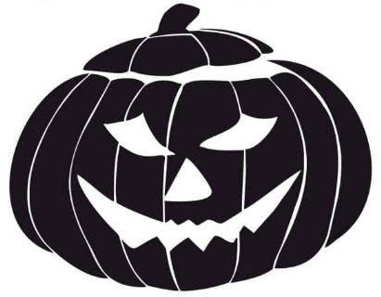
De 14h à 18h
A la salle Dins les Courtis
Rue Lambot,99
Aiseau-Presles

Au programme :
Chasse aux bonbons
Concours de déguisements
Dans un décor d’halloween

DANSE, BRICOLAGE…
Stands de jeux

